ЛР7

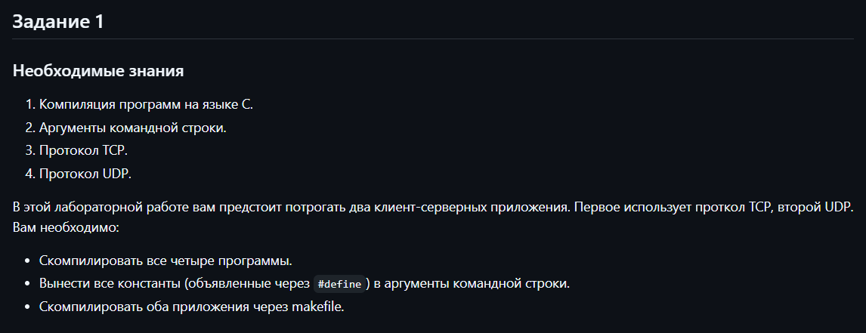

Готово  
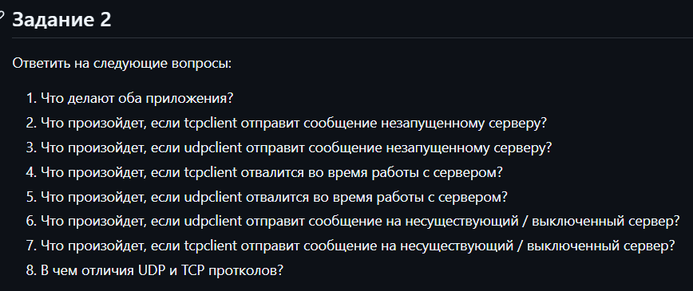

tcp

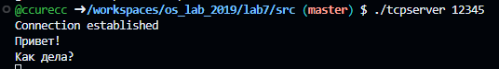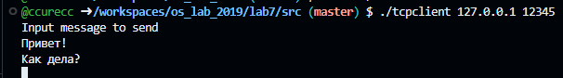

Udp

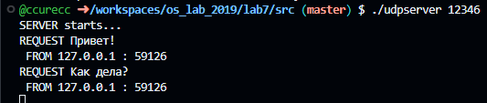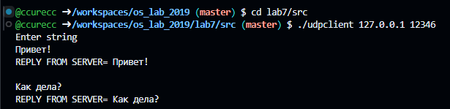

**1. Что делают оба приложения?**

**TCP клиент и сервер:**

- **TCP-сервер** слушает на заданном порту, ожидая подключения клиентов. Когда клиент подключается, сервер принимает соединение и может получать данные от клиента, которые затем выводятся на экран.

- **TCP-клиент** устанавливает соединение с сервером по указанному IP-адресу и порту, отправляет сообщения, введенные пользователем, и может отправлять их серверу.

**UDP клиент и сервер:**

- **UDP-сервер** слушает на заданном порту и ждет получения сообщений от клиентов. Когда сервер получает сообщение, он выводит его на экран и отправляет обратно клиенту (эхо-сервер).

- **UDP-клиент** отправляет сообщения на сервер по указанному IP-адресу и порту, а затем ожидает ответа от сервера.

**2. Что произойдет, если tcpclient отправит сообщение незапущенному серверу?**

- **TCP-клиент** не сможет установить соединение и получит ошибку при вызове функции `connect()`. Сообщение об ошибке будет выведено на экран, и программа завершит выполнение.

**3. Что произойдет, если udpclient отправит сообщение незапущенному серверу?**

- **UDP-клиент** успешно отправит сообщение, но не получит ответа от сервера, так как сервер не запущен. В этом случае программа продолжит работать, и пользователь увидит сообщение о том, что отправка прошла успешно, но не получит ответа.

**4. Что произойдет, если tcpclient отвалится во время работы с сервером?**

- Если **TCP-клиент** отключится (например, из-за закрытия окна или вызова `exit()`), сервер получит ошибку на чтении данных от клиента, и соединение будет закрыто. Сервер продолжит работать, ожидая следующих подключений.

**5. Что произойдет, если udpclient отвалится во время работы с сервером?**

- Если **UDP-клиент** отключится, то сервер не узнает об этом, так как UDP не поддерживает установление соединения. Сервер продолжит работать и будет ждать новых сообщений.

**6. Что произойдет, если udpclient отправит сообщение на несуществующий / выключенный сервер?**

- **UDP-клиент** отправит сообщение, но не получит ответ, поскольку сервер не активен. Программа продолжит работу, и пользователь не получит никаких уведомлений о проблемах с отправкой.

**7. Что произойдет, если tcpclient отправит сообщение на несуществующий / выключенный сервер?**

- **TCP-клиент** не сможет установить соединение с сервером, поскольку сервер не слушает на указанном порту. Программа выдаст ошибку при попытке подключиться, и выполнение завершится с сообщением об ошибке.

**8. В чем отличия UDP и TCP протоколов?**

**Установление соединения:**

- **TCP**: Протокол ориентирован на соединение. Перед передачей данных устанавливается соединение между клиентом и сервером.

- **UDP**: Протокол без соединения. Данные могут быть отправлены без предварительного установления соединения.

**Надежность:**

- **TCP**: Гарантирует доставку данных и порядок их получения. В случае потери пакетов происходит автоматическая повторная передача.

- **UDP**: Не гарантирует доставку и порядок. Пакеты могут быть потеряны, дублированы или прийти в неправильном порядке.

**Скорость:**

- **TCP**: Медленнее из-за необходимости установления соединения и управления потоком.

- **UDP**: Быстрее, так как нет дополнительных накладных расходов на установление соединения и управление.

**Использование:**

- **TCP**: Используется в приложениях, где важна надежность передачи данных (например, веб-браузеры, FTP).

- **UDP**: Используется в приложениях, где важна скорость (например, потоковое видео, онлайн-игры).